附件五
姓名 |  | 性别 |  | 出生日期 |  |  | 近半年1寸  白底彩照
证件类型 |  | 证件号码 |  |  |  |  | 近半年1寸  白底彩照
申报职业 | 政务服务办事员 |  | 报考工种 | 无 | 等级 | 五级 | 近半年1寸  白底彩照
联系电话 |  | 邮箱/地址 |  |  |  |  | 近半年1寸  白底彩照
考试类型 | 正考（报考两门）  补考（报考一门） |  |  | 考核科目 | 理论  技能 |  | 近半年1寸  白底彩照
学籍  (在校生填写） | 在读学校 |  | 所学专业 |  | 入学时间 |  | 毕业时间
学历 | 毕业学校 |  | 所学专业 |  | 学历证书编号 |  | 毕业时间
申报条件 | 累计从事本职业或相关职业工作 1 年（含）以上
考试地点 | 江西南昌市红谷滩区珠江路人社大厦培训楼19楼1901
本人承诺从事本职为或相关职业工作共 年，具体工作经历如下：
工作经历 | 起止时间 |  | 单位名称 |  | 职务或岗位 |  | 单位联系人、电话
填表声明：1.本人知晓本职业（工种）报考条件、资格审核相关要求，承诺遵守报考的有关要求，保证本次填报的信息完整准确、教育经历、工作经历真实，如有必要愿意配合核实。如有虚假，愿意接受取消申报资格、已参加考试则被取消当次考试所有科目成绩、已获得证书则被收回、注销证书数据检索及注销证书资格、追回所享受的补贴等待遇的处理。2.报考个人信息已经本人确认，本人对其真实性负责。  申请人签名： 日期： |  |  |  | 该考生填报内容真实准确。  单位（盖章）  经办人签名：  联系电话：  日期：
注：1、表格下方考生签名、经办人信息必须手写签全名，工作单位和社保单位均要盖章，否则无法通过审核。
江西省职业技能等级认定个人申报表
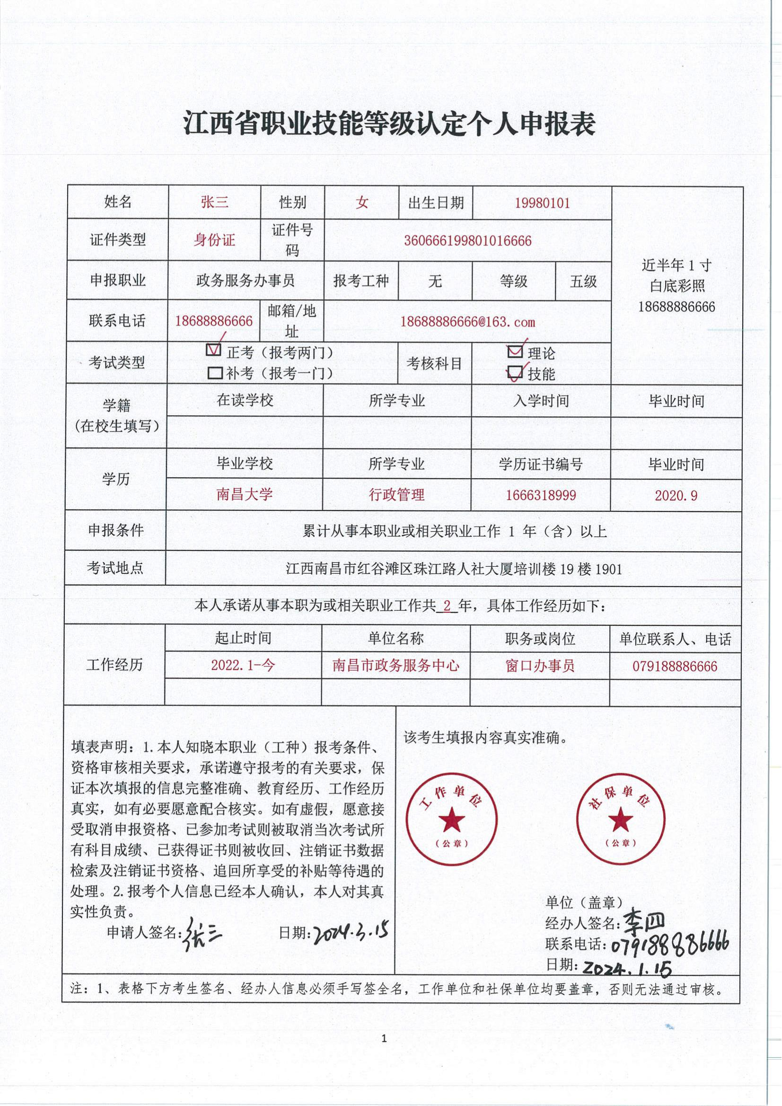
请注意同一单位考生的经办人信息，必须由同一人手签，字迹一致不要代签
填写模板，请勿打印

